Ch 2- La domination coloniale
Documents complémentaires
Sur l’ensemble des colonies
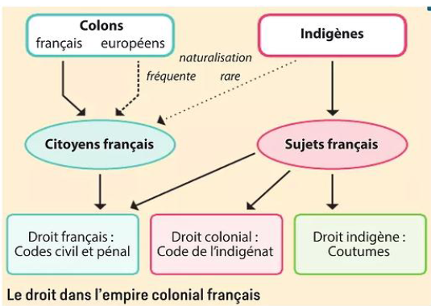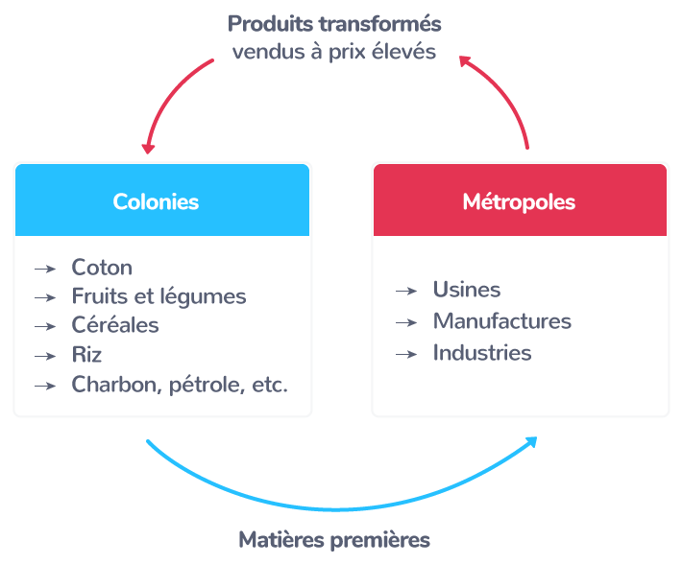

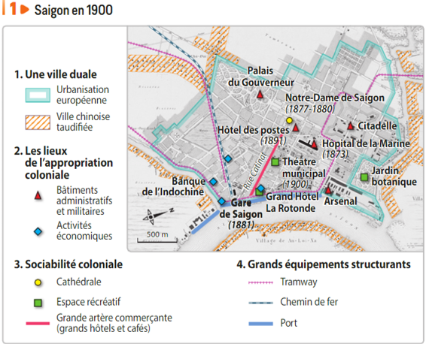

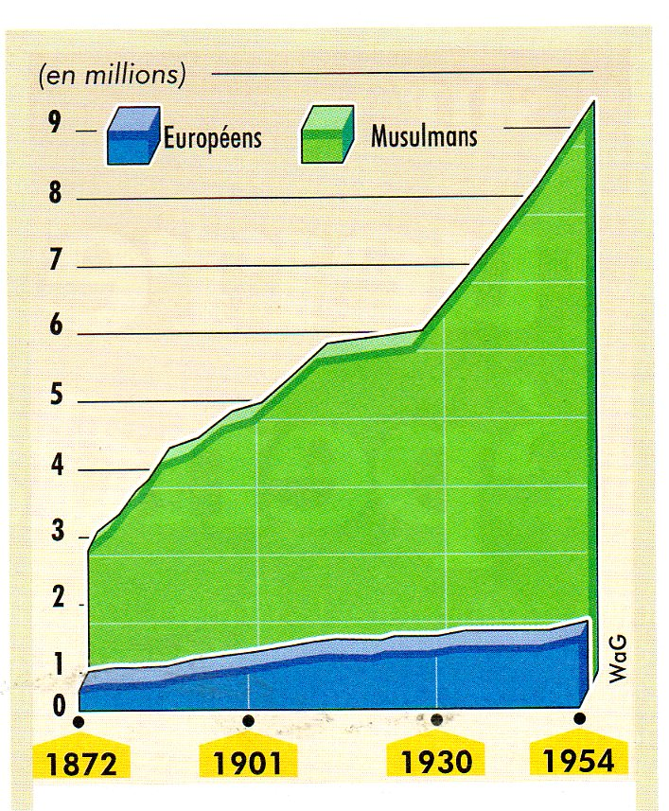
L’Algérie
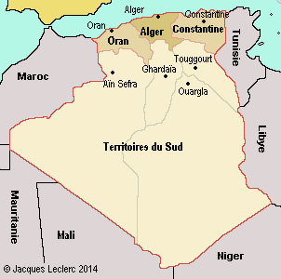
Évolution de la population en Algérie
Les départements en Algérie

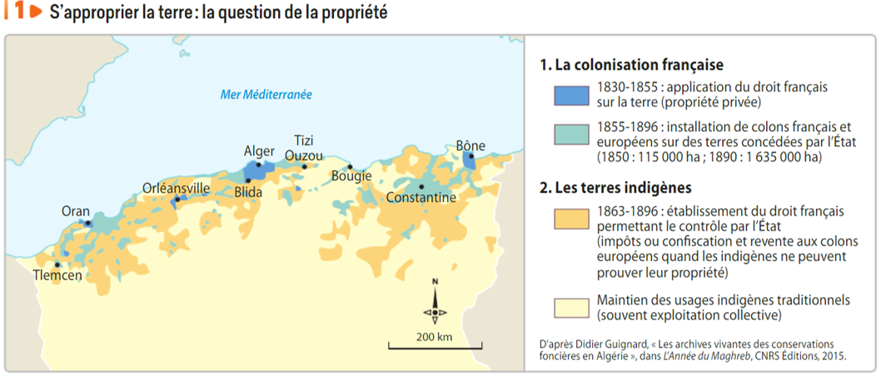

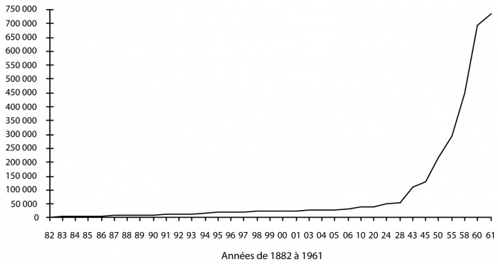
Effectifs des élèves de statut musulman inscrits à l’école primaire en Algérie de 1882 à 1961

